Kategorie B PlusEnergieBauten PlusEnergieBau®-Diplom 2020
Der Werkhof Chlaffenthal in Neuhausen am Rheinfall wird seit dem Frühling 2019 mit eigenem Solarstrom betrieben. Die bisherige fossile Energieversorgung von 460’000 kWh/a konnte auf knapp 127’000 kWh/a gesenkt werden. Die installierte Leistung der 4 PV-Anlagen von verschie- denen Gebäudedächern des Werkhofs beträgt insgesamt 217 kW. Dies führt zu einem jährlichen Stromertrag von 210’000 kWh. Bei einem Eigenbedarf von 127’000 kWh/a beträgt der Eigen- energieversorgungsgrad 165%. Der jährliche Solarstromüberschuss beläuft sich auf 82’600 kWh. Damit könnten etwa ¼ der Werkfahrzeuge oder 59 Elektroautos jährlich je 12’000 km CO2-frei zurücklegen.

165%-PEB-Werkhofsanierung, 8212 Neuhausen/SH

Bei der Sanierung des Werkhofs der Ge- meinde Neuhausen am Rheinfall wurde nebst vier grossen PV-Anlagen die Ener- gieversorgung erneuert. Die Erdölheizung wurde durch eine Erdsonden-Wärmepumpe ersetzt. Der Energiebedarf des gesamten Werkhofs inkl. Büro- und Werkstattgebäu- de, zweier Einstellhallen sowie der Gärtne- rei konnte von 460’000 kWh/a auf 127’000
kWh/a inkl. 138 t CO2-Emissionen gesenkt werden. Die 217 kW gut dachintegrierten PV-Anlagen auf vier Dächern des Werkhofs erzeugen 210’000 kWh/a und erreichen einen Solarstromüberschuss von 82’600 kWh/a. Der Eigenversorgungsgrad beträgt 165%. Der Fahrzeugpark der Techn. Betrie- be Neuhausen umfasst 37 Werkfahrzeuge.
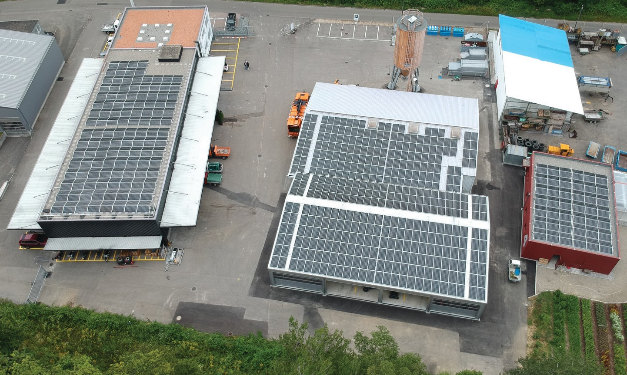Sie verbrauchen jährlich 22’000 Liter Diesel und 13’000 Liter Benzin und emittieren rund 105 t CO2. Ein Umstieg auf elektrische Werk- fahrzeuge könnte diese Verkehrsemissionen senken. Mit dem Solarstromüberschuss von

1
- Die 217 kW PV-Anlagen des Werkhofs sind auf vier Dächer verteilt und erzeugen jährlich 210’000 kWh Solarstrom.
- Der Energiebedarf der 37 Werkfahrzeuge beträgt heute 35’000 Liter Diesel und Benzin. Die jährlichen CO2 Emissionen belaufen sich auf
82’600 kWh/a konnten insgesamt (138 t
+ 44 t) ≈ 182 t CO2-Emissionen gesenkt werden. Mit weiteren 114’000 kWh/a Solar- strom für den CO2-freien Verkehr könnte die Gemeinde über den ersten CO2-frei funkti- onierenden Werkhof der Schweiz verfügen.
Mit dem Solarstromüberschuss könnten | Elektrizität/Wärme: | 153.8 | 100 | 460’000
59 E-Autos jährlich je 12’000 km CO2-frei | Gesamt-EB: | 153.8 | 100 | 460’000

fahren. Werden 59 Diesel (7 L/100 km) er- setzt, können die PEB-Überschüsse 148 t CO2 ersetzen, total (138+148) ≈ 286 t CO2- Emissionen.

Depuis le printemps 2019, le centre de re- cyclage de Chlaffenthal près de Neuhausen am Rheinfall (SH) fonctionne de manière au- tonome à l’énergie verte. D’une puissance totale de 217 kW, les quatre installations PV placées sur les différents toits des bâtiments génèrent 210’000 kWh. L’ensemble du site consomme 127’000 kWh/a, ce qui représen- te une autoproduction de 165%.

105 t. Bei einer Umstellung auf Elektroantrieb könnte der Energiebedarf auf rund 30’000 kWh/a reduziert werden.

Anmerkung: Energiebedarf vor Sanierung rund 460’000 kWh/a ≈ 164 t CO2. Beheizte Räume
Technische Daten

Wärmedäm  Wand: | mung  14 cm | U-Wert: | 0.18 W/m2K
Dach: | 14 cm | U-Wert: | 0.18 W/m2K
Boden: | 12 cm | U-Wert: | 0.21 W/m2K
Fenster: | dreifach | U-Wert: | 0.70 W/m2K
Energiebedarf vor der Sanierung (100%)
EBF: 2’990 m2 kWh/m2a % kWh/a

Energiebedarf nach der Sanierung (28%)
EBF: 2’990 m2 kWh/m2a % kWh/a Elektrizität: 42.4 100 126’782
Gesamt-EB: 42.4 100 126’782
Energieversorgung
Eigen-EV: m2 kWp kWh/m2a % kWh/a PV-Dach: 1’215 216.6 172.4 165 209’418
Energiebilanz (Endenergie) % kWh/a
Eigenenergieversorgung: 165 209’418
Gesamtenergiebedarf: 100 126’782
Solarstromüberschuss: 65 82’636
Bestätigt von EKS am 14.04.2020 Luca Slanzi, Tel. +41 52 633 55 55
Anm.: Der Solarertrag war in der 1. Hälfte 2020 über- durchschnittlich. Alle müssen rechtsgleich behandelt werden (vgl. Rechtsfragen, S. 44).
Beteiligte Personen

Standort und Bauherrschaft
Chlaffentalstrasse 108, 8212 Neuhausen am Rheinfall
thomas.mueller@neuhausen.ch, Tel. +41 52 632 66 10
Weitere Projektbeteiligte
EKS, Rheinstrasse 37, 8201 Schaffhausen
Tel. +41 52 633 55 55, info@eks.ch
Wipf Wärmetechnik AG
Zentralstrasse 80, 8212 Neuhausen am Rheinfall
Tel. +41 52 672 72 72, wipf@wipfinfo.ch
Bachmann Neukomm AG
Mühlenstrasse 66, 8200 Schaffhausen
Tel. +41 52 632 07 07, info@bnag.ch

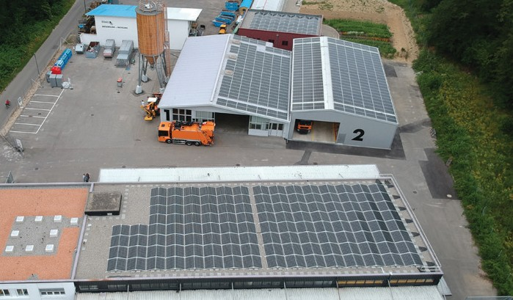
2
(≈1’700 m2) und teilbeheizte Räume (≈1’700 m2) werden nach energet. Rückzahlung der PV-Herstellungsenergie von ca. 1.5 Jahren CO2-frei versorgt. Mit dem Solarstromüber- schuss können noch 44 t CO2-Emissionen reduziert werden.

60 | Schweizer Solarpreis 2020 | Prix Solaire Suisse 2020

